
Charte graphique
Hameni Abanya · Vincent Duverger · Orianne Jaunet · Nathalie Leduc · Emilie Vatelin
Mars 2026

1. Identité visuelle
Ciné Délices est une application culinaire inspirée du cinéma et des séries.
L’identité visuelle repose sur une atmosphère cinématographique, chaleureuse et gastronomique.
Les codes graphiques s’inspirent :
- de l’univers du cinéma (noir, doré, ambiance salle obscure)
- de la gastronomie (textures bois, couleurs chaudes)
- d’une interface moderne mobile-first
Objectifs visuels :
- créer une ambiance immersive
- valoriser les images de plats
- maintenir une lecture claire sur fond sombre

2. Palette de couleurs

2.1 Couleurs principales
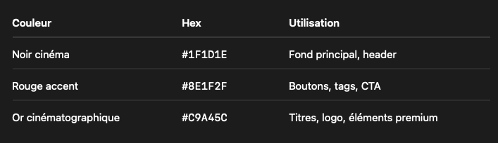

2.2 Couleurs secondaires
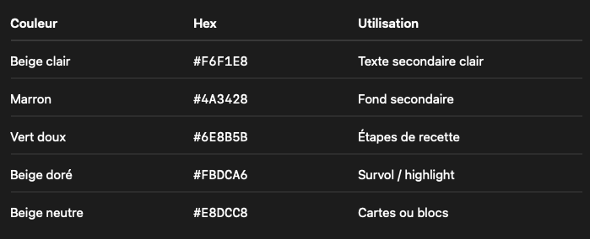

2.3 Règles d’utilisation

Fond principal
#1F1D1E

Texte sur fond sombre
#F6F1E8

Boutons principaux
background: #8E1F2F
text: #FFFFFF
Titres
color: #C9A45C

3. Typographie

3.1 Police principale

Playfair
Utilisée pour :
- titres
- titres de sections
- éléments visuels importants
Caractéristiques :
- élégante
- inspiration éditoriale / cinéma
- contraste fort

Inter
Utilisée pour :
- texte courant
- descriptions
- navigation
- informations recettes
Caractéristiques :
- très lisible
- moderne
- optimisée pour UI

4. Hiérarchie typographique
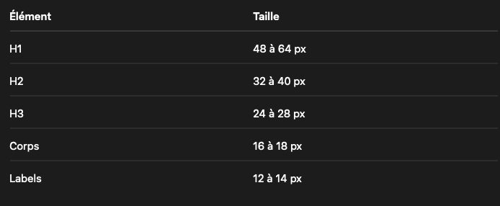

5. Iconographie
Les icônes utilisées dans l’interface :
- 🍳 préparation
- ⏱ temps
- 👤 portions
- 🎬 film / série
- 🍽 catégorie de plat
Style :
- outline simple
- couleur claire ou dorée
- lisibilité sur fond sombre

6. Boutons

6.1 Bouton principal
Background : #8E1F2F
Texte : blanc
Border-radius : 10px
Padding : 12px 20px

Utilisé pour :
- explorer les recettes
- actions principales

6.2 Bouton secondaire
Background : transparent
Border : 1px solid #C9A45C
Texte : #C9A45C

7. Cartes de recettes
Les recettes sont affichées sous forme de cards immersives.
Structure :
- Image
- Tag catégorie
- Titre
- Film ou série
- Temps de préparation
- Icône type (Film / Série)

Design :
background: rgba(0,0,0,0.6)
border-radius: 12px
shadow: soft shadow

Objectifs :
- valoriser les images culinaires
- garder une lecture rapide

8. Tags catégories

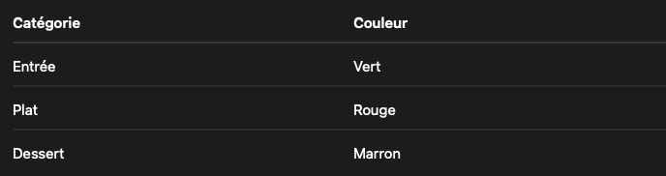

9. Mise en page
Application pensée Mobile First.
Structure type :
- Header
- Hero
- Sections recettes
- Footer
Sections :
- Entrées
- Plats
- Desserts
Disposition :
Grid 2 colonnes mobile
Cards scroll vertical

10. Hero section
Le hero combine :
- image culinaire immersive
- slogan
Exemple :
Cuisine le cinéma, Savoure les séries
Bouton principal :
Explorer les recettes
Objectif :
- immersion immédiate
- valorisation de l’univers cinéma

11. Page recette
Structure :
- Hero image
- Titre recette
- Film associé
- Temps / portions
- Synopsis du film
- Ingrédients
- Étapes de préparation

12. Style des ingrédients
Bloc :
background: #F6F1E8
border-radius: 8px
padding: 10px
Icône :
point rouge

13. Étapes de recette
Présentation :
- liste verticale
- numérotation ronde
fond vert #6E8B5B
texte blanc

14. Logo
Le logo associé :
🎬 clap de cinéma + 🍽 univers gastronomique
Couleur principale :

#C9A45C
Utilisation :
- header
- footer
- favicon

15. Footer
Logo
Mentions légales
Contact
Fond :
#1F1D1E

16. Ton visuel
Le design doit transmettre :
- élégance
- cinéma
- plaisir culinaire
- ambiance chaleureuse
Inspirations visuelles :
- affiches de films
- food photography
- restaurants gastronomiques

